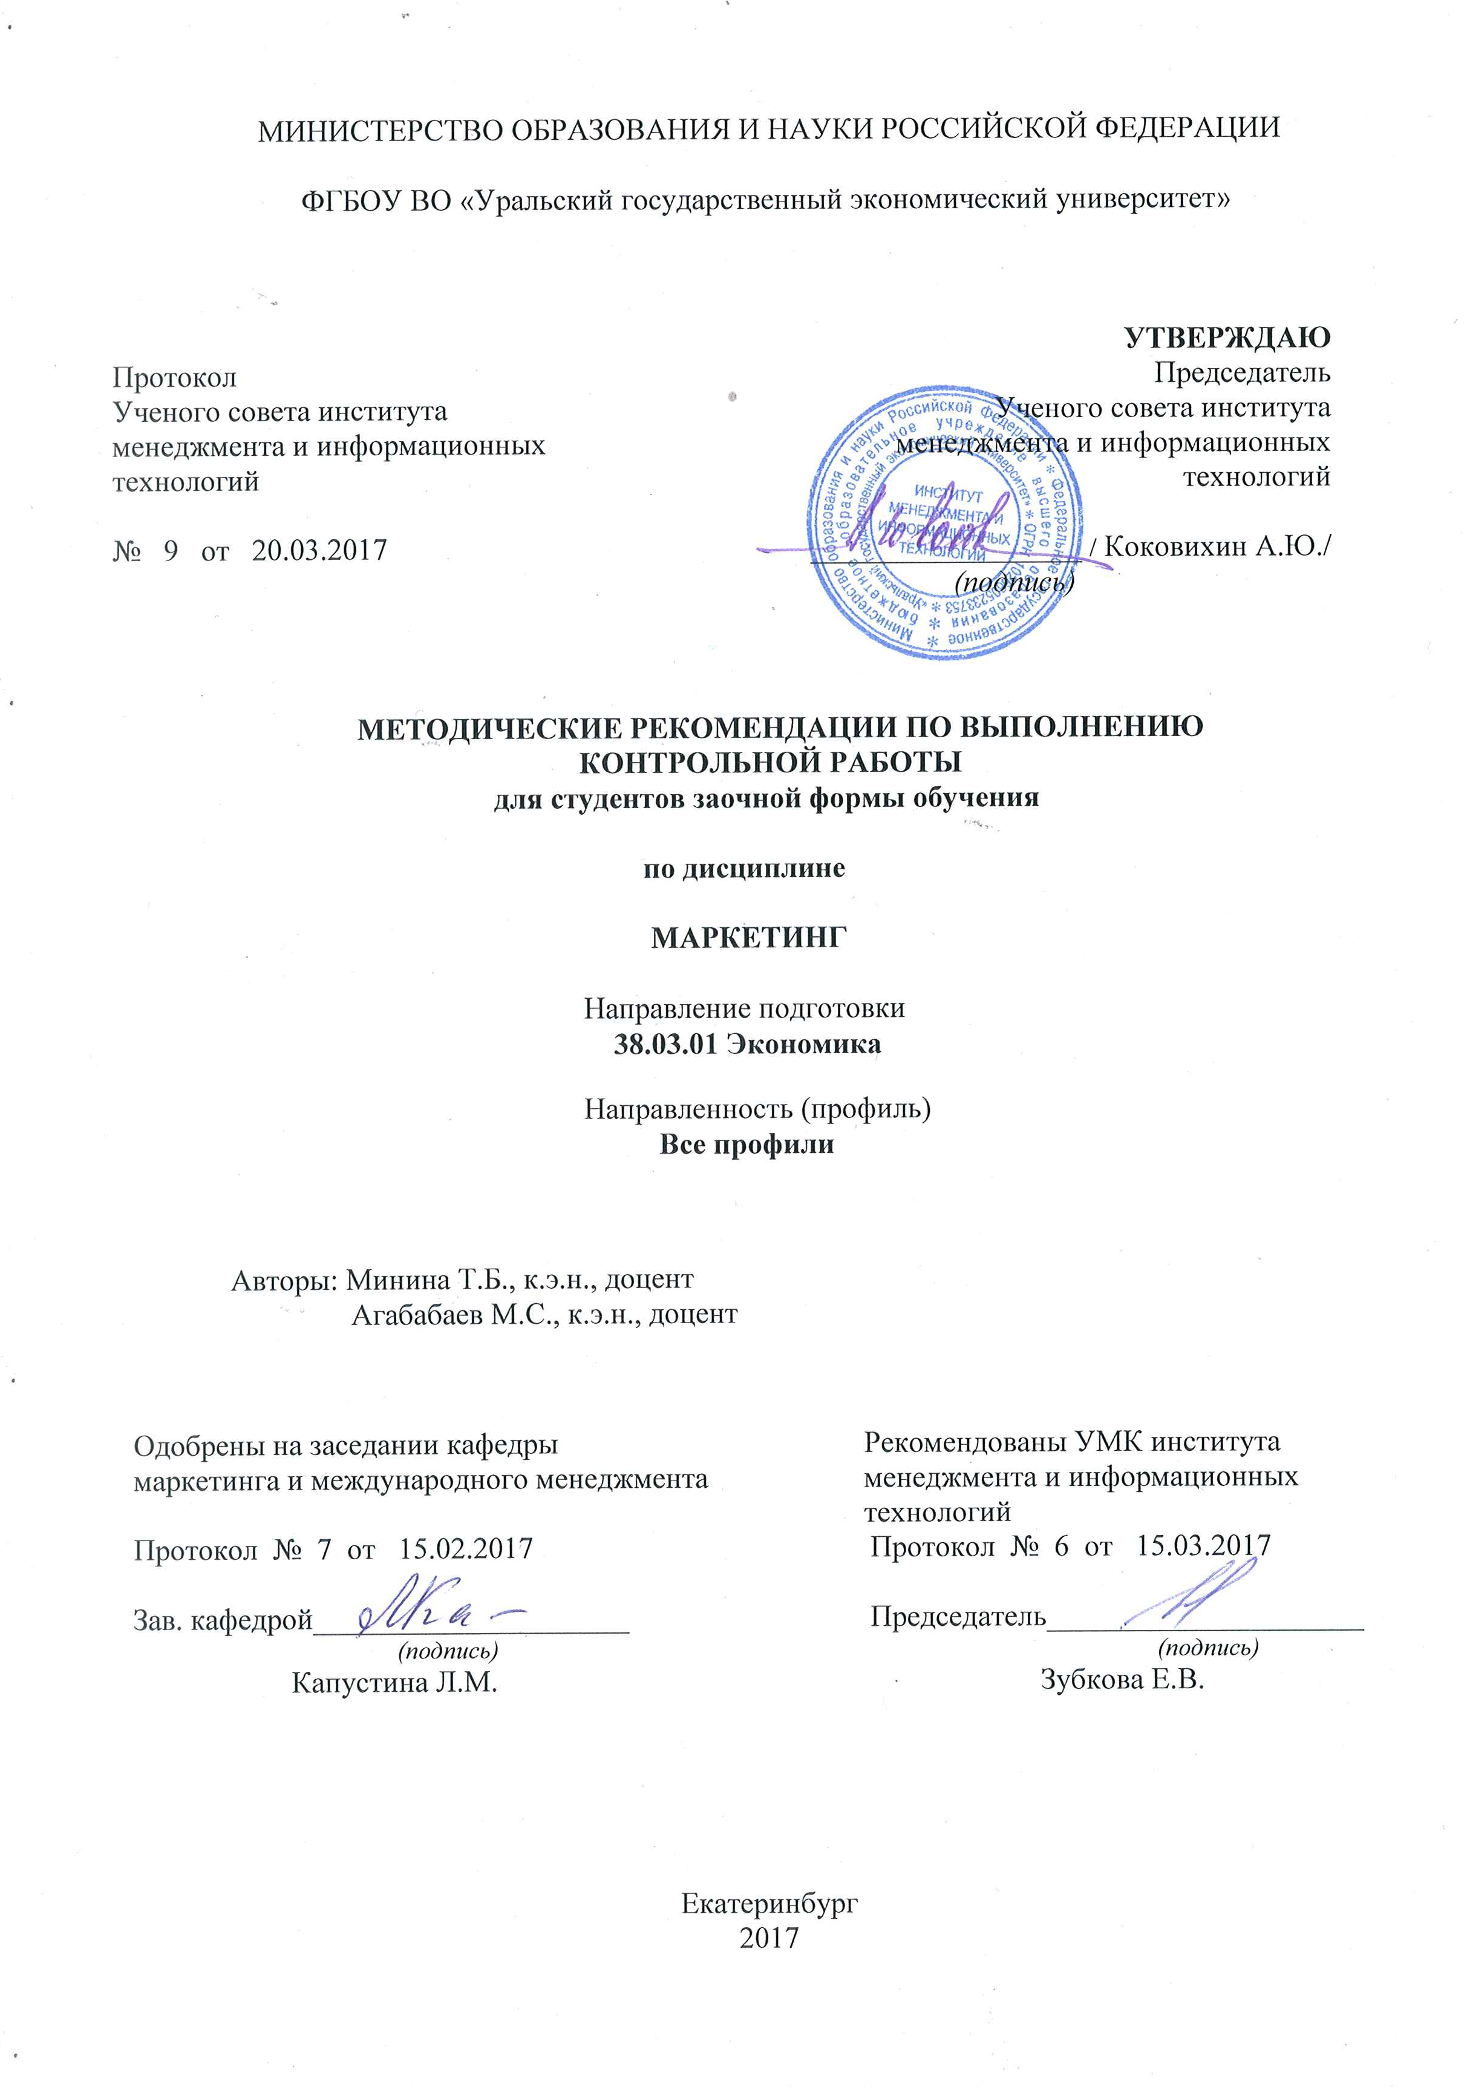Контрольная работа по курсу «Маркетинг» для студентов заочного отделения имеет цель выявить знания по данной дисциплине, полученные студентами самостоятельно.
Контрольная работа состоит из трех заданий.
При выполнении теоретической части контрольной работы требуется достаточно полно осветить рассматриваемые вопросы теории маркетинга. Для этого следует подобрать необходимую литературу по соответствующей теме, не ограничиваясь изучением только обязательных источников. Рекомендуется использовать материалы периодической печати (статьи в газетах, журналах, специальных изданиях, Интернете). Для выполнения третьего задания следует в обязательном порядке применять практические материалы своего или иного предприятия (фактические данные). В зависимости от начальной буквы своей фамилии студенты выполняют следующие варианты контрольной работы:

Начальная буква фамилии студента | № варианта | Начальная буква фамилии студента | № варианта
А,Б | 1 | Н,О | 7
В,Г | 2 | П,Р | 8
Д,Е,Ё | 3 | С,Т,У | 9
Ж,З | 4 | Ф,Х,Ц | 10
И,К | 5 | Ч,Ш,Щ | 11
Л,М | 6 | Э,Ю,Я | 12

Варианты контрольных работ
Вариант № 1

- История развития маркетинга.
- Виды и способы сбора маркетинговой информации.
- Задача - проанализируйте конкурентов вашего предприятия.

Вариант № 2

1. Виды маркетинговых стратегий.
2. Система Public relations.
3. Задача – перечислите признаки, по которым можно просегментировать потребителей вашего предприятия

Вариант № 3

- Концепции управления маркетинга.
- Значение и методы анализа конкурентной ситуации.
- Задача – разработайте анкету опроса потребителей вашего предприятия

Вариант № 4

- Комплекс маркетинга и его составляющие элементы.
- Значение и методы сегментирования рынка.
- Задача – охарактеризуйте маркетинговую концепцию вашего предприятия.

Вариант № 5

- Виды маркетинговых стратегий.
- Реклама.
- Задача – проанализируйте товарную политику вашего предприятия

Вариант № 6

- Конъюнктура товарного рынка.
- Товарная политика.
- Задача – проанализируйте стратегию маркетинга, применяемую на вашем предприятии

Вариант № 7
- Значение, структура и методы маркетинговых исследований.
- Стратегии охвата рынка.
- Задача – опишите, на какой стадии жизненного цикла находятся товары вашего предприятия

Вариант № 8
- Значение маркетинга в деятельности предприятия.
- Инструменты товарной политики предприятия.
- Задача – проанализируйте сбытовую деятельность вашего предприятия
Вариант № 9

- Коммуникационная политика фирмы.
- Сущность позиционирования товара на рынке.
- Задача – опишите способ организации маркетинговой службы на вашем предприятии

Вариант № 10
- Ценовая политика фирмы.
- Понятие «жизненного цикла» товара.
- Задача – проанализируйте стратегию охвата рынка, применяемую на вашем предприятии

Вариант № 11
- Окружающая среда маркетинга.
- Значение и структура стратегического плана маркетинга фирмы.
- Задача – проанализируйте ценовую политику вашего предприятия

Вариант № 12
- Виды каналов распределения.
- Организация маркетинга на предприятии.
- Задача - проанализируйте рекламную политику вашего предприятия

Основная литература

- .Алексунин, В. А. Маркетинг [Электронный ресурс]: учебник / В. А. Алексунин. - Москва: Дашков и К°, 2014. - 216 с. http://znanium.com/go.
- .Багиев, Г. Л. Маркетинг [Текст] : учебник для студентов вузов, обучающихся по экономическим специальностям / Г. Л. Багиев, В. М. Тарасевич; под общ. ред. Г. Л. Багиева. - 4-е изд., перераб. и доп. - Санкт-Петербург [и др.] : Питер, 2012. - 556 с.
- Басовский, Л. Е. Маркетинг [Текст]: курс лекций / Л. Е. Басовский. - Москва: ИНФРА-М, 2012. - 218 с.
- Басовский, Л. Е. Маркетинг [Электронный ресурс]: учебное пособие / Л. Е. Басовский, Е. Н. Басовская. - 2-е изд., перераб. и доп. - Москва: ИНФРА-М, 2014. - 300 с. http://znanium.com/go.
- Бронникова, Т. С. Маркетинг: теория, методика, практика [Текст]: учебное пособие по специальности "Менеджмент организации" / Т. С. Бронникова. - 3-е изд., перераб. - Москва : КноРус, 2012. - 208 с.
- Годин, А. М. Маркетинг [Электронный ресурс]: учебник / Александр Михайлович Годин. - 10-е изд., перераб. и доп. - Москва: Дашков и К°, 2013. - 656 с. http://znanium.com/go.
- Годин, А. М. Маркетинг [Текст] : учеб. для студентов экон. вузов, обучающихся по направлению "Экономика" и специальности "Маркетинг" / А. М. Годин. - 9-е изд., перераб. и доп. - Москва : Дашков и К°, 2012. - 656 с.
- Голубков, Е. П. Маркетинг для профессионалов: практический курс [Текст]: учебник и практикум для бакалавриата и магистратуры: учебник для студентов вузов, обучающихся по экономическим направлениям и специальностям / Е. П. Голубков ; Рос. акад. нар. хоз-ва и гос. службы при Президенте Рос. Федерации. - Москва : Юрайт, 2014. - 474 с.
- Егоров, Ю. Н. Основы маркетинга [Электронный ресурс]: Учебник / Ю. Н. Егоров. - 2-е изд. - Москва : ИНФРА-М, 2015. - 304 с. http://znanium.com/go
- Жукова, Т. Н. Управление и организация маркетинговой деятельности [Электронный ресурс]: учебное пособие / Т. Н. Жукова. - Москва: ИНФРА-М, 2014. - 197 с. http://znanium.com/go.
- Завьялов, П. С. Маркетинг в схемах, рисунках, таблицах [Электронный ресурс]: учебное пособие / П. С. Завьялов. - Москва: ИНФРА-М, 2014. - 336 с. http://znanium.com/go.
- Завьялов, П. С. Маркетинг в схемах, рисунках, таблицах [Текст]: учебное пособие / П. С. Завьялов. - Москва: ИНФРА-М, 2012. - 495 с.
- Казакова, Н. А. Маркетинговый анализ [Электронный ресурс]: учебное пособие / Н. А. Казакова. - Москва : ИНФРА-М, 2014. - 240 с. http://znanium.com/go.
- Калужский, М. Л. Практический маркетинг [Текст]: учебное пособие для студентов вузов, обучающихся по специальностям 080301 "Коммерция (торговое дело)", 080011 "Маркетинг", 032401 "Реклама" по направлению 100700.62 "Торговое дело" / М. Л. Калужский. - Санкт-Петербург [и др.]: Питер, 2012. - 168 с.
- Ким, С. А. Маркетинг [Электронный ресурс]: учебник / С. А. Ким. - Москва : Дашков и К°, 2015. - 260 с. http://znanium.com/go
- Кислицына, В. В. Маркетинг [Электронный ресурс]: Учебник / Валентина Васильевна Кислицына. - Москва: ФОРУМ: ИНФРА-М, 2012. - 464 с. http://znanium.com/go.
- Кнышова, Е. Н. Маркетинг [Электронный ресурс]: учебное пособие / Е. Н. Кнышова. - Москва : ФОРУМ: ИНФРА-М, 2012. - 282 с. http://znanium.com/go.
- Кнышова, Е. Н. Маркетинг [Текст]: учебник для студентов учреждений среднего профессионального образования, обучающихся по группе специальностей "Экономика и управление" / Е. Н. Кнышова. - Москва : Форум: ИНФРА-М, 2013. - 281 с.
- Козленко, Н. Н. Маркетинг [Электронный ресурс]: учебное пособие (в схемах) / Н. Н. Козленко, Г. В. Ларионов. - Москва: Дашков и К°, 2014. - 106 с. http://znanium.com/go.php?id=514651 1275
- Котлер, Ф. Маркетинг. Менеджмент [Текст]: научное издание / Ф. Котлер, К. Л. Келлер; [пер. с англ. В. Кузин]. - 14-е изд. - Санкт-Петербург [и др.]: Питер, 2015. - 800 с.
- Котлер, Ф. Основы маркетинга [Текст]: краткий курс: [перевод с английского] / Филип Котлер. - Москва : Вильямс, 2015. - 488 с.
- Ламбен, Ж.-Ж. Менеджмент, ориентированный на рынок [Текст]: учебник для слушателей, обучающихся по программе "Мастер делового администрирования" / Жан-Жак Ламбен, Рубен Чумпитас, Изабель Шулинг ; [пер. с англ. под ред. В. Б. Колчанова]. - 2-е изд. - Санкт-Петербург [и др.] : Питер, 2014. - 718 с.
- Мазилкина, Е. И. Маркетинг в отраслях и сферах деятельности [Текст]: учебник / Е. И. Мазилкина. - 2-е изд. - Москва : Дашков и К°, 2015. - 299 с.
- Мамонтов, С. А. Управление маркетинговыми проектами на предприятии [Электронный ресурс]:учебное пособие / С. А. Мамонтов, Н. М. Глебова. - Москва: ИНФРА-М, 2015. - 174 с. http://znanium.com/go.
- Маркетинг [Текст]: учебник для студентов вузов, обучающихся по направлению подготовки "Коммерция" и специальностям "Коммерция" (торговое дело)", "Маркетинг", "Реклама" / [Т. Н. Парамонова [и др.]; под ред. Т. Н. Парамоновой ; Рос. гос. торгово-экон. ун-т. - 5-е изд., стер. - Москва : КноРус, 2016. - 358 с
- Маркетинг: теория и практика [Текст]: учебное пособие для бакалавров : для студентов вузов, обучающихся по экономическим направлениям и специальностям / [Е. А. Боргард [и др.] ; под общ. ред. С. В. Карповой; Финансовый ун-т при Правительстве Рос. Федерации, Рос. Ассоц. Маркетинга. - Москва: Юрайт, 2015. - 408 с.
- Маркетинг [Текст]:учебник для бакалавров: учебник для студентов вузов, обучающихся по экономическим специальностям / [Н. М. Кондратенко [и др.]; под общ. ред. Н. М. Кондратенко. - 2-е изд., испр. и доп. - Москва : Юрайт, 2014. - 542 с.
- Маркетинг [Текст]: учебное пособие / [И. М. Синяева [и др.]; под ред. И. М. Синяевой]. - Москва: Вузовский учебник: ИНФРА-М, 2014. - 384 с.
- Маркетинг [Электронный ресурс]: учебное пособие / И. М. Синяева [и др.] ; ред. И. М. Синяева. - Москва: Вузовский учебник: ИНФРА-М, 2013. - 384 с. http://znanium.com/go.
- Маркетинг [Текст] : учебник для бакалавров : учебник для студентов вузов, обучающихся по экономическим специальностям / [Н. М. Кондратенко [и др.] ; под общ. ред. Н. М. Кондратенко. - 2-е изд., испр. и доп. - Москва : Юрайт, 2012. - 542 с.
- Маркетинг [Текст]: учебник для студентов вузов, обучающихся по специальности 080502 "Экономика и управление на предприятии (по отраслям)" / С. Божук [и др.]. - 4-е изд. - Санкт-Петербург [и др.]: Питер, 2012. - 448 с.
- Минина, Т. Б. Маркетинг [Текст] : учебное пособие / Т. Б. Минина ; М-во образования и науки Рос. Федерации, Урал. гос. экон. ун-т. - Екатеринбург : [Издательство УрГЭУ], 2014. - 216 с. http://lib.usue.ru/resource/limit/ump/
- Морозов, Ю. В. Основы маркетинга [Электронный ресурс]: учебное пособие / Ю. В. Морозов. - 8-е изд., испр. и доп. - Москва: Дашков и К°, 2013. - 148 с. http://znanium.com/go
- Наумов, В. Н. Маркетинг [Электронный ресурс]: учебник для студентов вузов / В. Н. Наумов. - Москва : ИНФРА-М, 2016. - 320 с. http://znanium.com/go.
- Нуралиев, С. У. Маркетинг [Текст]: учебник для студентов вузов, обучающихся по направлениям подготовки "Экономика", "Менеджмент", "Торговое дело" / С. У. Нуралиев, Д. С. Нуралиева. - Москва : Дашков и К°, 2013. - 361 с.
- Нуралиев, С. У. Маркетинг [Электронный ресурс]: учебник для бакалавров / С. У. Нуралиев, Д. С. Нуралиева. - Москва: Дашков и К°, 2013. - 362 с. http://znanium.com/go
- Патласов, О. Ю. Маркетинг персонала [Электронный ресурс]: учебник для бакалавров / О. Ю. Патласов. - Москва: Дашков и К°, 2015. - 384 с. http://znanium.com/go.
- Рыжикова, Т. Н. Аналитический маркетинг: что должен знать маркетинговый аналитик [Электронный ресурс]: учебное пособие / Т. Н. Рыжикова. – Москва: ИНФРА-М, 2014. - 288 с. http://znanium.com/go
- Секерин, В. Д. Основы маркетинга [Текст]: учебное пособие для студентов вузов, обучающихся по специальностям "Коммерция" (торговое дело)" и "Маркетинг" / В. Д. Секерин. - Москва : КноРус, 2013. - 232 с.
- Симонян, Т. В. Маркетинг для магистров [Текст]: учебное пособие для образовательных учреждений высшего профессионального образования / Т. В. Симонян; под науч. ред. Б. Ч. Месхи. - Ростов-на-Дону : Феникс, 2013. - 318 с.
- Синицына, О. Н. Маркетинг [Текст]: учебное пособие по направлению "Менеджмент" / О. Н. Синицына. - 2-е изд., стер. - Москва : КноРус, 2016. - 210 с.
- Синяева, И. М. Маркетинг в предпринимательской деятельности [Текст]: учебник / И. М. Синяева, С. В. Земляк, В. В. Синяев; под ред. Л. П. Дашкова. - Москва: Дашков и К°, 2015. - 266 с.
- Современный маркетинг [Текст]: практические советы деловым людям. - [Б. м.]: [б. и.], [б. г.]. - 101 с.
- Соловьев, Б. А. Маркетинг [Электронный ресурс]: учебник / Б. А. Соловьев, А. А. Мешков, Б. В. Мусатов.- Москва: ИНФРА-М, 2016. - 336 с. http://znanium.com/go.
- Урясьева, Татьяна Ивановна. Финансовые технологии в маркетинге [Электронный ресурс]: учебное пособие / Татьяна Ивановна Урясьева. - Москва: Вузовский учебник: ИНФРА-М, 2013. - 200 с. http://znanium.com/go.
- Цахаев, Р. К. Маркетинг [Электронный ресурс] : учебник / Р. К. Цахаев. - 2-е изд. - Москва : Дашков и К°, 2013. - 552 с. http://znanium.com/go
- Шемятихина, Л. Ю. Маркетинг для бакалавров менеджмента и экономики [Текст]: учебное пособие для студентов вузов, обучающихся по направлению подготовки 38.03.02 "Менеджмент" (квалификация "бакалавр") / Л. Ю. Шемятихина, Е. Е. Лагутина. - Ростов-на-Дону : Феникс, 2015. - 334 с.

Дополнительная литература
- Акулич, И. Л. Маркетинг [Электронный ресурс]: практикум / И. Л. Акулич. - 3-е изд. - Минск: Вышэйшая школа, 2010. - 412 с. http://znanium.com/go.
- Голубков, Е. П. Маркетинг [Текст]: слов. терминов / Е. П. Голубков. - Москва: Дело и Сервис, 2012. - 310 с.
- Дробышева, Л. А. Экономика, маркетинг, менеджмент [Электронный ресурс]: учебное пособие / Л. А. Дробышева. - 2-е изд. - Москва: Дашков и К°, 2013. - 152 с. http://znanium.com/go
- Маркетинг для магистров [Электронный ресурс]: учебник / В. В. Синяев [и др.]; ред. И. М. Синяева ; Финансовый ун-т при Правительстве Рос. Федерации. - Москва: Вузовский учебник: ИНФРА-М, 2016. - 368 с. http://znanium.com/go.
- Маркетинг и современность [Электронный ресурс] : монография / [С. П. Азарова [и др.] ; под общ. ред. С. В. Карповой ; Финансовый ун-т при Правительстве Рос. Федерации. - Москва: Вузовский учебник: ИНФРА-М, 2014. - 267 с. http://znanium.com/go.
- Менеджмент. Программы учебных дисциплин [Электронный ресурс]: учебное пособие / Г. Л. Азоев [и др.]; ред. В. И. Звонников. - Москва: ИНФРА-М, 2013. - 478 с. http://znanium.com/go.
- Новаторов, В. Е. Культура маркетинга [Текст]: [учебное пособие] / В. Е. Новаторов. - Москва : Форум, 2012. - 223 с.
- Силбигер, С. МВА за 10 дней: Самое важное из программ ведущих бизнес-школ мира [Электронный ресурс]: пер. с англ. / С. Силбигер. - Москва: Альпина Паблишер, 2014. - 390 с. http://znanium.com/go
- Смирнов, К. А. Маркетинг на предприятиях и в корпорациях: теория и практика: монография / К. А. Смирнов, Т. А. Никитина; в науч. ред. К. А. Смирнова. - Москва: ИНФРА-М, 2012. - 166 с. http://znanium.com/go.
- Тимофеев, М. И. Маркетинг [Электронный ресурс]: учебное пособие / М. И. Тимофеев. - Москва: РИОР, 2014. - 223 с. http://znanium.com/
- Тюрин, Д. В. Маркетинговый аудит [Электронный ресурс]: учебник для студентов вузов / Д. В. Тюрин. - 2 изд-е, доп. - Москва, 2014. - 285 с. http://znanium.com/go.
- Федоров, М. В. Конкурентоспособность территорий [Текст]: материалы XVIII Всероссийского экономического форума молодых ученых и студентов (Екатеринбург, 20-21 апреля 2015 г.). Ч. 6: Направление 12. Исследования менеджмента, маркетинга и логистики [Текст]. - Екатеринбург : Издательство УрГЭУ, 2015. - 221 с.
- Фокс, Д. Д. Как стать суперзвездой маркетинга. Необычные правила, благодаря которым победно зазвенит ваш кассовый аппарат [Электронный ресурс]: производственно-практическое издание / Д. Д. Фокс. - 4-е изд. - Москва : Альпина Паблишер, 2014. - 227 с. http://znanium.com/go.

ПЕРЕЧЕНЬ РЕСУРСОВ ИНФОРМАЦИОННО-ТЕЛЕКОММУНИКАЦИОННОЙ СЕТИ «ИНТЕРНЕТ», НЕОБХОДИМЫХ ДЛЯ ОСВОЕНИЯ ДИСЦИПЛИНЫ

- On-line версия книги А.П. Панкрухина "Маркетинг образовательных услуг" – http://mou.marketologi.ru/
- Административно-управленческий портал – www.aup.ru
- Гильдия маркетологов – http://marketologi.ru/
- Е-журнал по маркетингу – http://4p.ru/
- Маркетинг: методы и стратегии – http://marketsite.narod.ru/
- Обзор российского и международного брендинга – www.brandmanager.ru
- www.research.abs.aston.ac.uk/working_papers/wphome4.html.
- Электронная версия учебного пособия по маркетингу Т.Б. Мининой.
- Информационный бизнес-портал. [Электронный ресурс]. – Режим доступа: http://www.market-pages.ru
- Записки маркетолога. [Электронный ресурс]. – Режим доступа: http://www.marketch.ru/
- Корпоративный менеджмент. [Электронный ресурс]. – Режим доступа: http://www.cfin.ru/
- Маркетинг. Тематический портал. [Электронный ресурс]. – Режим доступа: http://marketing.web-3.ru/
- Маркетинг-идеи.ру. [Электронный ресурс]. – Режим доступа: http://marketingidei.ru/
- Энциклопедия маркетинга. [Электронный ресурс]. – Режим доступа: http://www.marketing.spb.ru/
- Эксперт Урал [Электронный ресурс]. – Режим доступа: http://expert.ru/ural/
- Маркетинг в России и зарубежом [Электронный ресурс]. – Режим доступа: http://www.mavriz.ru/
- Деловой квартал [Электронный ресурс]. – Режим доступа: http://www.dkvartal.ru/
- Портал электронных образовательных ресурсов УрГЭУ.

